Delovni list z aktivnostjo: Izguba vode iz telesa

Predstavitev:
Človeško telo je sestavljeno iz 60-70% vode.
V ti aktivnosti učenci spoznavajo ravnovesje vode v telesu. Vodo izgubljamo dnevno: skozi kožo, z dihanjem in z urinom. Toda: koliko vode izgubimo čez dan? In koliko je moramo spet popiti, da nadomestimo izgubo?

Telo izgublja vodo:
- z dihanjem (približno 2 kozarca na dan!)
- skozi kožo (odvisno od temperature in fizične aktivnosti, porabimo pa najmanj 2 kozarca na dan)
- skozi ledvice / urin (približno 4 kozarce na dan)
- skozi črevesje (približno 100 ml na dan)
Točno tako količino moramo ponovno vnesti v telo. Pri odraslih je to približno 1,5 - 2 litra vode in 700 ml s hrano (ker tudi ta vsebuje vodo).
Osnovnošolski otroci potrebujejo vsaj 1 liter vode in dodatno z vodo bogato hrano (sadje, zelenjavo).

Ciljna skupina: osnovna šola
Učni cilji: spoznati, da je voda naše najpomembnejše hranilo, kolikor čez dn izgubimo, toliko moramo nadomestiti
Čas aktivnosti: 30 minut

Potrebna orodja za učenje:
- list z navodili
- delovni list
- plastična vrečka in gumijaste elastike

Potek aktivnosti:
Naše telo vsak dan izloča vodo. Skozi katere organe in kako izločamo vodo?
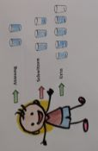
- Pojdi do okna in dahni vanj.
- Kaj si opazil, kaj se dogaja?
- Steklo se je orosilo. Telo izgublja vodo z dihanjem.

Vodo izločamo tudi s potenjem in na stranišču.
- Spomni se, koliko kozarčkov vode izgubimo vsak dan.
- Označi število kozarcev na delovnem listu.

Delovmi list: Izguba vode v enem dnevu

Označi koliko kozarčkov vode tvoje telo izgubi vsak dan:
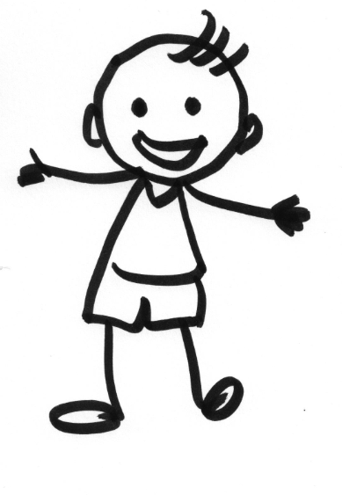

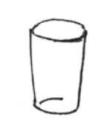
dihanje
potenje
urin

Pomni:
Količino vode, ki jo izgubimo vsak dan, moramo nadomestiti!
S hrano kot je sadje, zelenjava, juhe, mleko in mlečni izdelki telo dobi priblino 2 kozarčka vode na dan.

Torej, če povzamemo: vsak dan bi moral popiti ______________ kozarcev vode!

